主从切换

|  |  |  |  |  |  |
| --- | --- | --- | --- | --- | --- |
| 文档名称 | 主从切换 | 版本号 | 1.00.00 | | |
| 文档编号 |  | | |
| 文档类别 | 使用说明 | 文档阶段 | 初稿 | | |
| 项目名称 | TWS | 作者 | 何继胜 | | |
| 承担部门 | 软件研发部 | 批准 |  | | |
| 文档日期 | 2019-09-02 | 使用范围 | 公司内部 | 页数 | 3 |

目录

1 文档版本 3

# 文档版本

|  |  |  |
| --- | --- | --- |
| 日期 | 版本号 | 简要描述 |
| 2019-08-27 | 1.00.00 | 初稿 |
|  |  |  |
|  |  |  |
|  |  |  |
|  |  |  |
|  |  |  |
|  |  |  |
|  |  |  |

# 主从切换

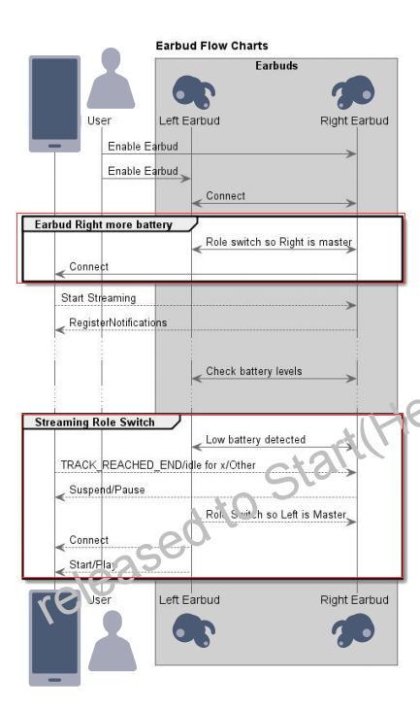

## 连接的时候

TRACK_REACHED_END

## 音频空闲的时候

空闲：如果没有使用，a2dp、soc的使用，查看电量，交换Master/Slave。

appLinkPolicyAllowRoleSwitch(&theInst->bd_addr);

# 问题

如果判断空闲？

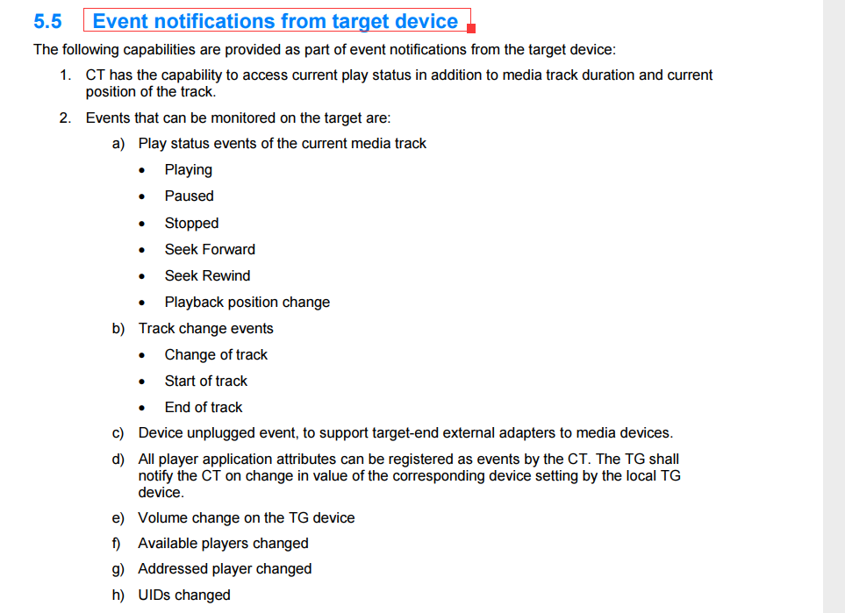

Event notifications from target device

如果想在音乐下切换歌曲，考虑使用Notifications。